17-5-2017

Sistemas

PRESTAMOS PERSONALES

MANUAL DE CONFIGURACION DE MODULO DE REGISTROS DE CONFIGURACIÓN DE TABLAS



Contenido

Manual de configuración de módulo de Registro de Tablas 2

**1.** **Opción de Acceso:** 2

**2.** **Interfaz de mantenimiento de configuración de tablas:** 3

**3.** **Creación de elementos:** 3

**4.** **Modificación de Elementos:** 5

**5.** **Eliminación de Elementos:** 6

**6.** **Retornar a ventana principal de listado de tabla de configuración:** 7

# Manual de configuración de módulo de Registro de Tablas

1. **Opción de Acceso:**

En el menú principal haremos clic en el **MÓDULO DE CONTROLES Y PERFILES**

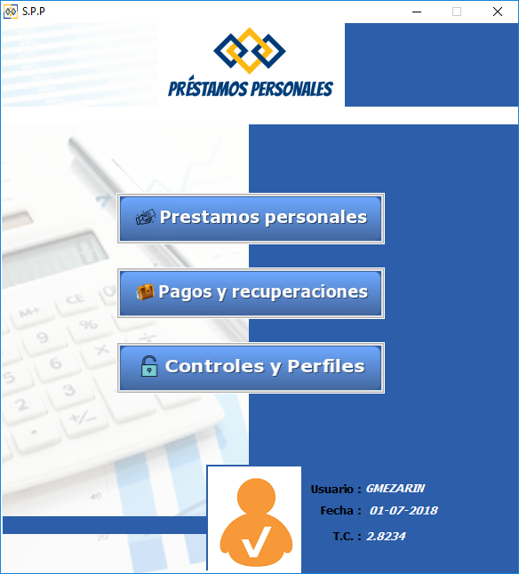

Haremos clic en el menú de **PARAMETROS** opción de **REGISTROS DE CONFIGURACION**.

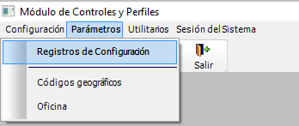

1. **Interfaz de mantenimiento de configuración de tablas:**

La ventana de mantenimiento que se mostrará será:

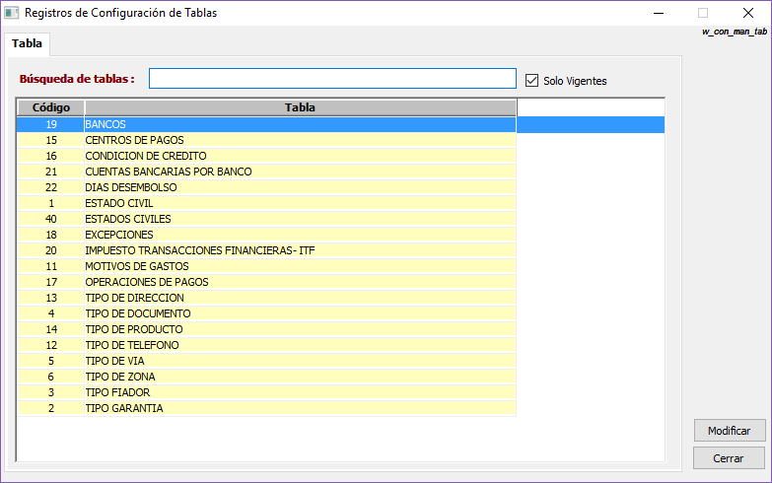

Para agregar algún elemento seleccionaremos la tabla que describa el elemento que deseamos agregar.

1. **Creación de elementos:**

Le damos clic en botón nuevo:

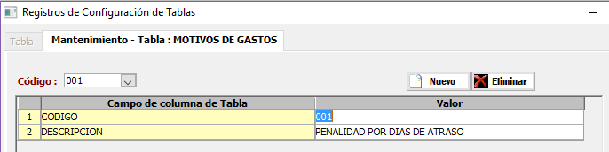

Aparecerá la ventana en blanco con iconos en la parte superior para realizar el grabado de datos

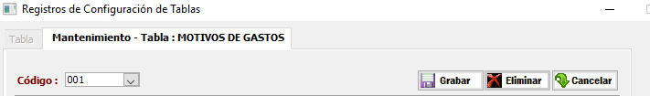

**El Resultado sería:**

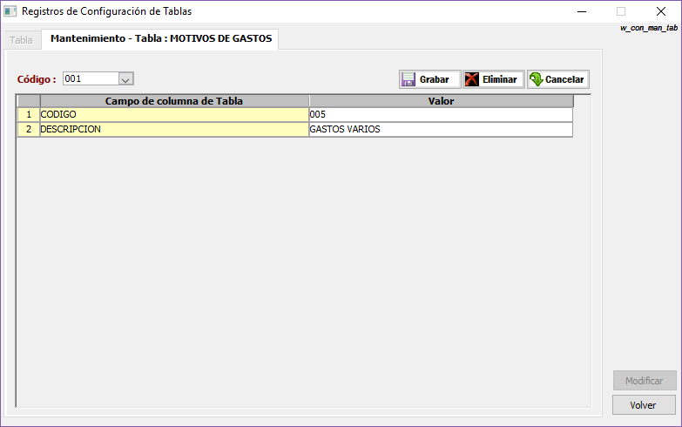

Procedemos a hacer clic en el botón Grabar, y si todo está correcto aparecerá el siguiente mensaje:

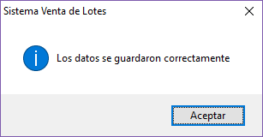

Sistema Préstamos Personales

1. **Modificación de Elementos:**

Solo se deberá seleccionar el elemento a modificar y luego solo debe digitar en el campo que desea cambiar los datos, presionar ENTER:

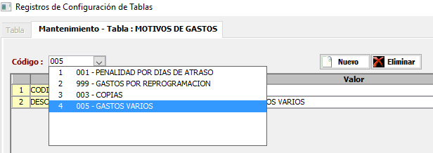

Luego se procede a GRABAR la información:

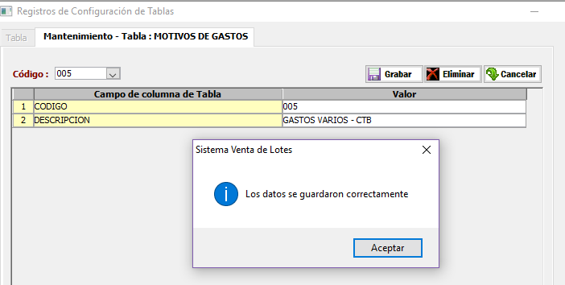

Sistema Préstamos Personales

Si desea cancelar deberá hacer clic en el **botón CANCELAR.**

1. **Eliminación de Elementos:**

Se deberá hacer clic en el botón eliminar y aparecerá la siguiente ventana:

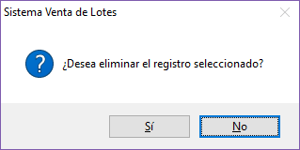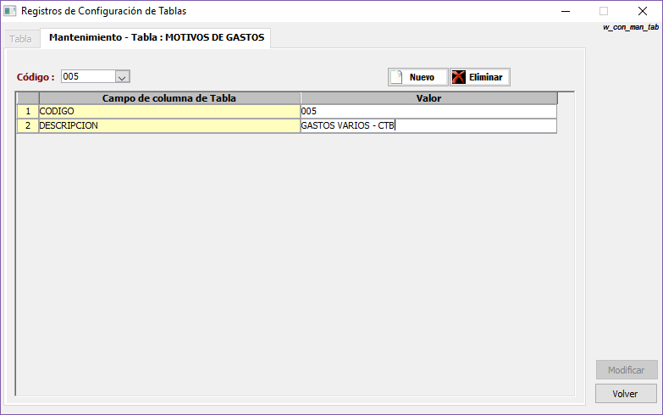

Sistema Préstamos Personales

Clic en botón SI, aparecerá el siguiente mensaje:

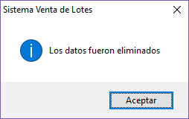

Sistema Préstamos Personales

**Nota:**

No deberá eliminarse elementos que ya hayan usado el sistema.

1. **Retornar a ventana principal de listado de tabla de configuración:**

Solo procedemos a hacer clic en el **BOTÓN VOLVER:**

